护栏摄像云台返修报告

名称：护栏摄像云台 | 型号：DT-200-YT01(G)
返修单位：北京铁科英迈技术有限公司 | 序列号： 2021100782、2020070519
维修单位：北京凯斯隆机电技术开发有限公司 | 返修日期：2022.08.23
故障描述：
S/N: 2021100782设备通电后，无法正常启动；
S/N: 2020070519 设备通电后，只能左右移动，不能上下摆动。
故障确认：
S/N: 2021100782：云台通电后，无法正常运行。经检测发现内部进水，导致无法正常使用。
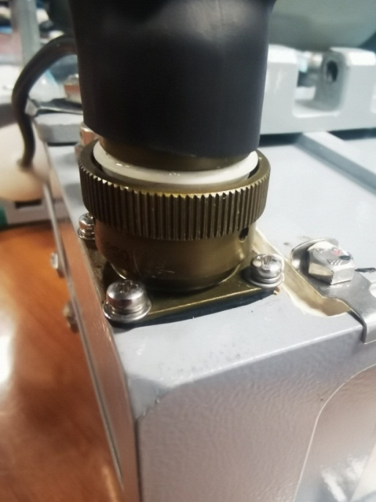
进水原因是航插没有紧固到位，航插松动。

S/N: 2020070519：云台通电后，只能左右移动，不能上下摆动。经检测发现云台内部皮带磨损严重。

解决方案：
S/N: 2021100782更换内部电路板及线缆；
S/N: 2020070519 更换内部皮带。
是否解决：

检测人：01 | 日期：2022.09.06
交货负责人：  日期： | 收货负责人：  日期：

